Curriculum PPO Learns Adaptive Boss Positioning,
but Same Win Rate (82%) Yields Opposite Behavioral Profiles
Unity ML-Agents 기반 보스 AI 포지셔닝 학습: 9종 아키타입 매치업 분석
Tenebris (테네브리스) — 2인 협동 보스전 3D 액션 로그라이트

Background
기존 게임 보스 AI는 Behavior Tree(BT)나 FSM 기반 규칙 시스템으로 구현되어, 반복 플레이에서 패턴이 노출되고 다양한 플레이어 조합에 대한 적응이 불가능하다. 최근 강화학습(RL) 적용 연구가 증가하고 있으나, 대부분 단일 상대 학습에 그치며 다수 아키타입 조합에 대한 체계적 평가는 부족하다.
Limitations:
• Rule-based AI: 고정 패턴 → 반복 플레이에서 예측 가능
• Single-matchup RL: 특정 조합에 과적합, 다른 조합에 일반화 실패
• Win-rate-only evaluation: 행동 다양성과 학습 안정성을 반영하지 못함
Our Approach:
• 3단계 커리큘럼(Touch → Engage → Combat)으로 점진적 난이도 상승
• 4종 아키타입 × 9종 매치업 독립 학습으로 조합별 적응
• 행동 분포 + Idle 비율 + WR 병행 평가로 다면적 학습 품질 측정

Hook: Same Win Rate ≠ Same Learning Quality
Matchup | WR | Idle | Entropy | Overfitting | Interpretation
Melee × Melee | 82% | 19.0% | 96% | None | High WR, high Idle → passive
Melee × Hybrid | 82% | 2.4% | 80% | None | High WR, low Idle → active
CC × Hybrid | 74% | 1.5% | 78% | None | Mid WR, lowest Idle → best engagement
Hybrid × Hybrid | 55% | 4.1% | 85% | Double drop | Low WR, overfitting → unstable
→ M × M 과 M × H는 동일 WR (82%)이지만 Idle 19.0% vs 2.4%로 정반대 행동 프로파일. 승률만으로는 학습 품질을 판단할 수 없다.

Aims of Study
1. 9종 매치업에서 3단계 커리큘럼 PPO가 적응적 포지셔닝을 학습하는지 평가 (→ Figure 2)
2. 매치업 유형별 과학습 패턴을 분류하고 발생 조건을 분석 (→ Figure 3)
3. WR 단독 지표의 한계를 입증하고, Idle + WR 병행 평가를 제안 (→ Figure 4)

Methods
Figure 1. Curriculum pipeline (left) and observation-action architecture (right).
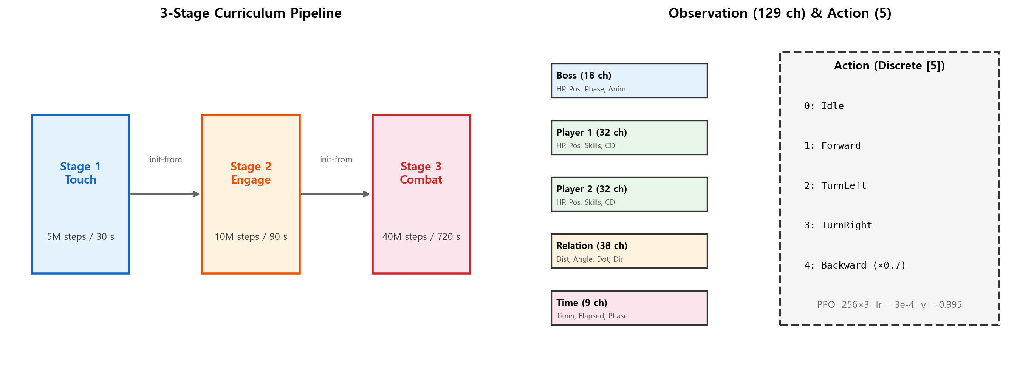
Experimental Setup:
1. Environment: Unity ML-Agents, Boss 1 vs Player 2 (BT bots). 4 archetypes (M / R / C / H), CC × CC excluded → 9 matchups.
2. Network: PPO, 256 hidden × 3 layers, γ = 0.995, β = 0.005, LR = 3e-4 (linear decay). Observation 129 ch, Discrete Action [5].
3. Curriculum: Touch (5M steps, 30 s) → Engage (10M steps, 90 s) → Combat (40M steps, 720 s). Total 55M steps. initialize-from chain.
4. Evaluation: ~1,000 ep per matchup, final 100 ep mean. 8 metrics: Idle / Fwd / Back / Rot ratio, WR, Phase, Duration, Damage.
Archetype Characteristics:
Archetype (Abbr.) | Role | Engage Range | Behavior
Melee (M) | Close-range physical | 5–10 m | Aggressive approach
Ranged (R) | Long-range projectile | 12–20 m | Distance keeping
CC (C) | Crowd control | 8–15 m | Skill-oriented
Hybrid (H) | Melee + Ranged mix | 6–14 m | Situational switching

Curriculum Stage Details:
Stage | Max Steps | Timeout | Reward Focus | Init From
Touch | 5M steps | 30 s | Approach reward +0.4 | —
Engage | 10M steps | 90 s | Range maintain +0.03/step | Touch
Combat | 40M steps | 720 s | Full combat (composite) | Engage

Results

Aim 1: Adaptive Positioning Across 9 Matchups
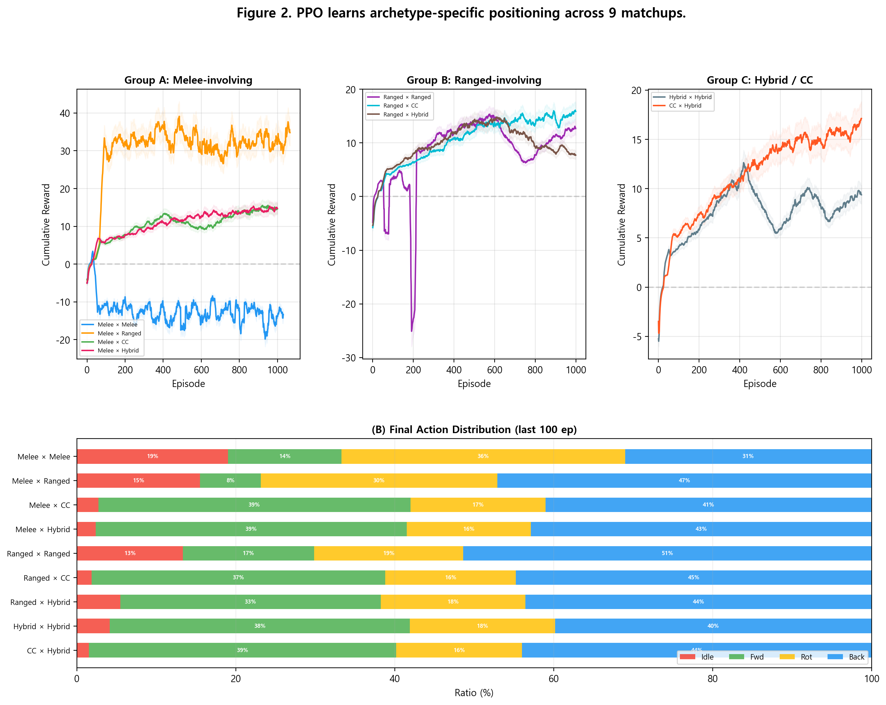
Figure 2. PPO learns archetype-specific positioning strategies across 9 matchups. (A) Cumulative reward curves (30-ep moving average) grouped by archetype. All curves converge to positive rewards, confirming curriculum efficacy. (B) Final action distribution (last 100 ep, stacked bar): M-involving matchups show Forward dominance when paired with C/H (39%), Backward dominance when paired with M/R (31–47%). R-involving matchups show Backward + Rotation dominance (60–70% combined). N = ~1,000 ep per matchup. Smoothed: 30-ep MA.
Key Findings (Aim 1):
• All 9 matchups converge to positive reward → curriculum learning confirmed.
• Group A (Melee): highest rewards, fastest convergence. Forward ratio peaks in M × C (39%) and M × H (39%).
• Group B (Ranged): higher volatility. R × R shows sharp reward decline at ep ~500.
• Group C (Hybrid/CC): slowest initial learning, most diverse final action profiles.
• M × M (Idle 19%) 과 M × R (Idle 15.5%)은 상대적으로 높은 Idle 비율을 보이는 반면, M × C (2.7%), M × H (2.4%)는 매우 낮음. 이는 동종 조합이 아닌 상대 아키타입의 예측 가능성에 기인: 순수 전투형(M, R) 상대는 정형적 패턴으로 보스가 wait-and-react 전략을 학습하는 반면, 유틸리티형(C, H)은 비정형적이어 지속적 이동이 필요.

Aim 2: Overfitting Pattern Classification
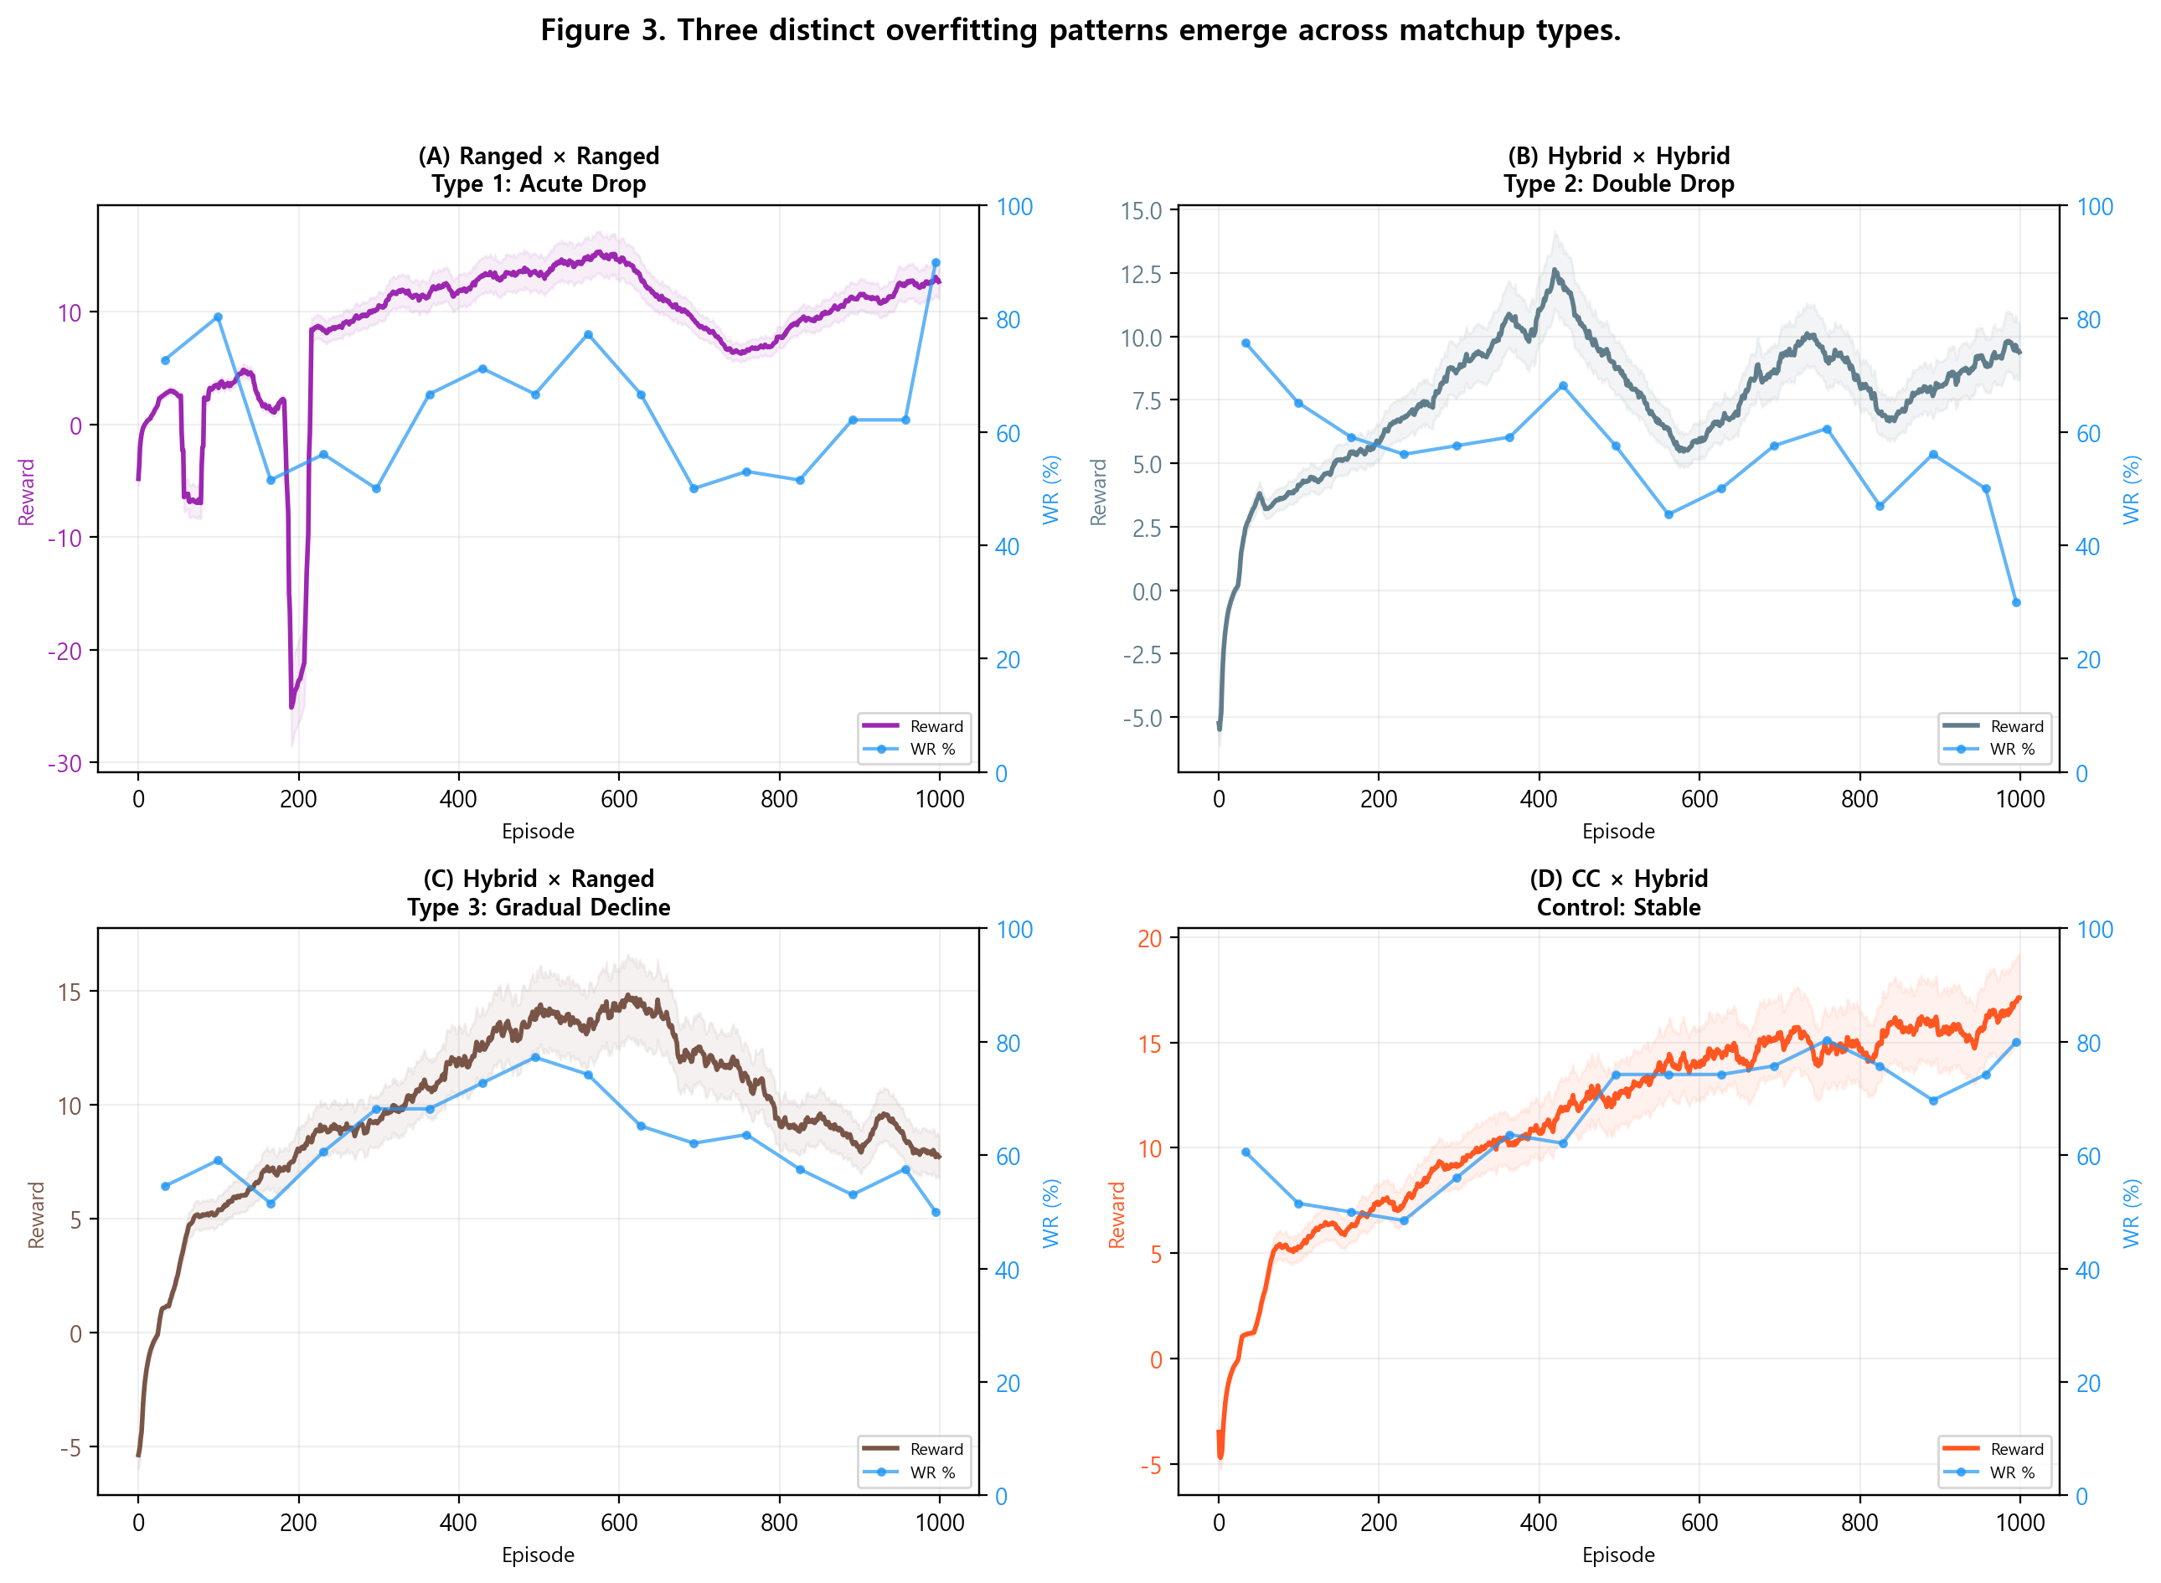
Figure 3. Three distinct overfitting patterns emerge across matchup types. Each panel: Reward curve (colored, left axis) + WR trend (blue, right axis). (A) R × R: WR/reward acute drop at ep ~500, partial recovery (Type 1). (B) H × H: double drop at ep ~400 and ~700 (Type 2). (C) H × R: gradual WR decline after peak, no recovery (Type 3). (D) C × H: stable convergence, no overfitting (control). Smoothed: 30-ep MA.
Key Findings (Aim 2):
• Type 1 — Acute Drop (R × R): ep ~500에서 WR/reward 급락. Forward/Backward 비율이 비효율적으로 전환. 부분 회복하나 정점 미도달.
• Type 2 — Double Drop (H × H): ep ~400, ~700에서 2회 연속 하락. 혼합 조합의 복잡성으로 policy oscillation 발생.
• Type 3 — Gradual Decline (H × R): 정점 이후 WR 서서히 감소, 회복 없음. 가장 진단이 어려운 유형.
• Control — Stable (C × H): 유일하게 과학습 미발생. CC 봇의 예측 가능한 패턴이 학습 안정성에 기여.
→ 과학습은 동종 매치업(R × R, H × H)과 Hybrid 포함 조합(H × R)에서 집중 발생. Early stopping과 매치업별 모델 선택 전략 필요.

Aim 3: Win Rate Alone Is Insufficient — Multi-Dimensional Evaluation Needed
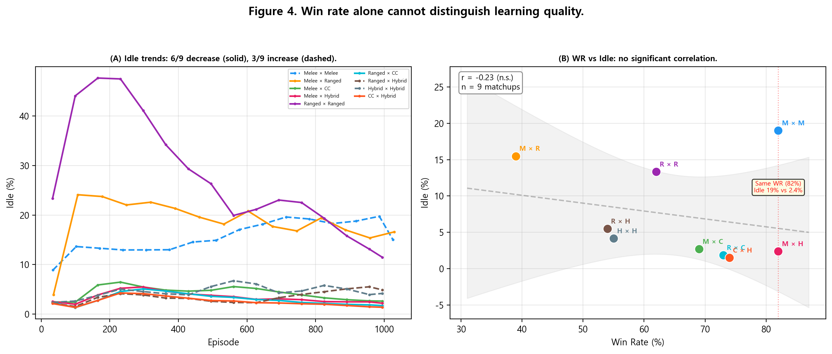
Figure 4. Win rate alone cannot distinguish learning quality. (A) Idle ratio trends for 9 matchups: solid = decrease (6/9), dashed = increase (3/9). (B) WR vs Idle scatter with regression line and 95% CI (shaded). r = -0.23 (n.s., n = 9). Vertical dotted line at WR = 82% highlights M × M (Idle 19%) vs M × H (Idle 2.4%) — identical WR, opposite behavioral engagement. M = Melee, R = Ranged, C = CC, H = Hybrid.
Key Findings (Aim 3):
Pearson correlation analysis (n = 9 matchups, final 100 ep, df = 7):
WR vs Idle: r = -0.23 (n.s.)
WR vs Entropy: r = -0.14 (n.s.)
Idle vs Entropy: r = +0.90 (p < .01)
WR vs Damage: r = -0.46 (n.s.)
• WR은 Idle 및 Entropy와 유의미한 상관관계가 없음 (r = -0.23, n.s.) → WR이 행동 품질을 예측하지 못함.
• M × M과 M × H는 동일 WR (82%)이지만 Idle 19.0% vs 2.4% — 승률만으로는 정반대 행동 프로파일을 구분 불가.
• Idle 추이: 6/9 매치업에서 감소, 3/9에서 증가. 증가 3건 중 2건(H × H, H × R)이 과학습 유형으로 분류되어, Idle 증가가 과학습 신호로 기능할 가능성 시사.
• Idle 단독 지표도 불충분 (M × M은 과학습 없이 Idle 증가). → WR + Idle 병행 평가를 권장.

Discussion
1. Why does overfitting concentrate in specific matchups?
동종 매치업(R × R, H × H)에서 두 플레이어의 행동 패턴이 유사하여 보스가 좋은 state space에 과적합하기 쉽다. CC × Hybrid가 안정적인 이유는 CC 봇의 정형화된 패턴이 일관된 학습 신호를 제공하기 때문으로 해석된다.
2. Why should WR and Idle be used together?
WR은 결과 성능("이겼는가?")을, Idle은 행동 품질("능동적으로 행동하는가?")을 측정한다. 둘은 상관관계가 없어(r = -0.23) 보완적 정보를 제공한다. WR이 높아도 Idle이 높으면(M × M) 수동적 승리이고, WR이 중간이어도 Idle이 낮으면(C × H) 능동적 학습이다. 또한 BT 봇 환경에서 WR은 회피 미구현이라는 편향을 반영하며, 매치업별 난이도 차이로 39~82% 편차가 크다. Idle은 stepPenalty 학습 증거(reward gradient)와 policy exploration breadth를 동시 반영하나, 3/9 매치업에서 증가하므로 단독 지표로는 부족하다.
3. Production deployment implications
• 과학습 매치업(Type 1–3): early stopping 또는 checkpoint selection 필요.
• 실 플레이어 적용 시 BT 봇 기반 WR은 참고치로만 사용, HP 하향 조정 필요.
• 매치업별 별도 모델 또는 conditional policy가 과학습을 완화할 수 있다.

Summary
Finding 1 — Adaptive Positioning Confirmed
3단계 커리큘럼 PPO로 9종 매치업 모두에서 양(+) reward 수렴. 아키타입별 차별적 행동 패턴 학습 확인: 근거리 → Forward, 원거리 → Backward + Rotation.
Finding 2 — Three Overfitting Patterns Identified
동종/Hybrid 포함 조합에서 급성 하락 / 이중 하락 / 점진 저하 3유형 발견. Early stopping과 매치업별 모델 선택 전략의 필요성 제시.
Finding 3 — WR Alone Is Insufficient; WR + Idle Recommended
WR은 Idle와 상관관계가 없어(r = -0.23, n.s.) 보완적 정보를 제공. 동일 WR (82%)에서 Idle 19% vs 2.4%로 정반대 프로파일 확인. Idle 증가(3/9)가 과학습과 상관되어 조기 경보 지표로 활용 가능.

Future Work
(1) 매치업별 validation curve 기반 early stopping 도입
(2) 실 플레이어 적용을 위한 HP 리밸런싱
(3) 스킬 타이밍 학습으로 action space 확장
(4) 동종 매치업 과학습 완화를 위한 Self-Play 학습 도입

Appendix
Table A1. PPO Hyperparameters.
Parameter | Value
Algorithm | PPO
Batch Size | 1,024
Buffer Size | 10,240
Learning Rate | 3e-4 (linear decay)
Hidden Units | 256
Layers | 3
Gamma (γ) | 0.995
Lambda (λ) | 0.95
Epoch | 3
Max Steps | 40M steps per stage

Table A2. 9-Matchup Summary (final 100 ep mean).
Matchup | N | WR | Phase | Dur (s) | Idle | Fwd | Back | Rot | Ent. | Overfit
Melee × Melee | 1031 | 82% | 2.1 | 221 | 19.0% | 14.3% | 31.0% | 35.7% | 96% | Stable
Melee × Ranged | 1066 | 39% | 2.7 | 233 | 15.5% | 7.7% | 47.1% | 29.8% | 87% | Stable
Melee × CC | 1000 | 69% | 2.3 | 305 | 2.7% | 39.3% | 41.0% | 17.0% | 82% | Stable
Melee × Hybrid | 1000 | 82% | 2.2 | 260 | 2.4% | 39.2% | 42.9% | 15.6% | 80% | Stable
Ranged × Ranged | 1000 | 62% | 2.4 | 317 | 13.3% | 16.5% | 51.4% | 18.8% | 88% | Acute
Ranged × CC | 1000 | 73% | 2.5 | 286 | 1.9% | 37.0% | 44.8% | 16.4% | 79% | Stable
Ranged × Hybrid | 1000 | 54% | 1.9 | 295 | 5.5% | 32.8% | 43.6% | 18.2% | 86% | Gradual
Hybrid × Hybrid | 1000 | 55% | 1.8 | 244 | 4.1% | 37.8% | 39.8% | 18.2% | 85% | Double
CC × Hybrid | 1000 | 74% | 2.4 | 291 | 1.5% | 38.7% | 44.0% | 15.8% | 78% | Stable

